枣庄市突发事件应急管理委员会办公室

枣应急委办〔2019〕4号

关于印发《枣庄市森林火灾应急预案》等

21个专项应急预案的通知

各区（市）人民政府，枣庄高新区管委会，市应急委各成员单位：

按照市政府批复要求，现将《枣庄市森林火灾应急预案》等21个专项预案，印发给你们，请认真遵照执行。

附件：1.枣庄市人民政府关于印发枣庄市森林火灾应急预案等21个专项应急预案的批复（枣政复〔2019〕25号）

2.枣庄市森林火灾应急预案等21个专项应急预案原文

枣庄市突发事件应急管理委员会办公室

2019年8月28日

|  |
| --- |
| 抄报：省应急管理厅，李峰书记，石爱作市长，孟令兴常务副市长，朱国伟秘书长，宋丙干副市长，远义彬副秘书长，孙永副秘书长。 |
| 枣庄市突发事件应急管理委员会办公室 2019年8月28日印发 |

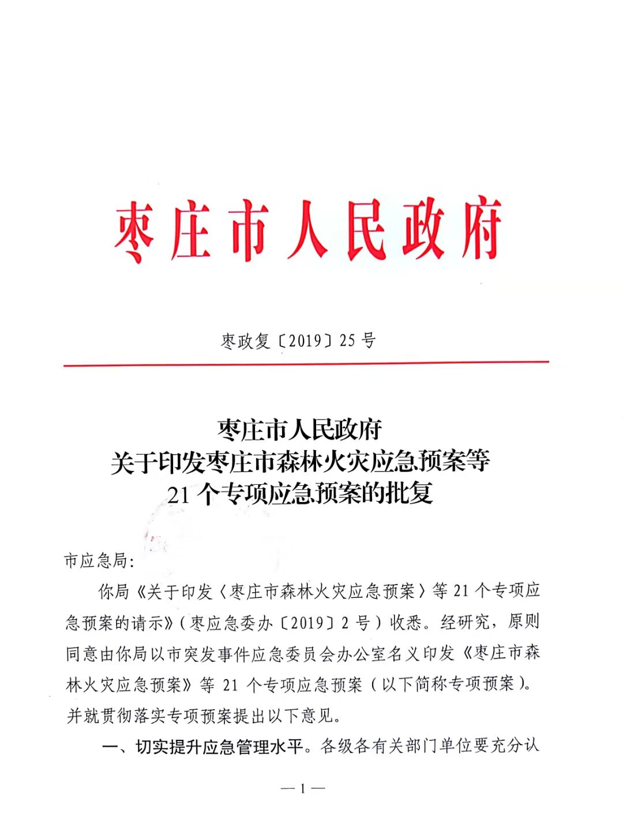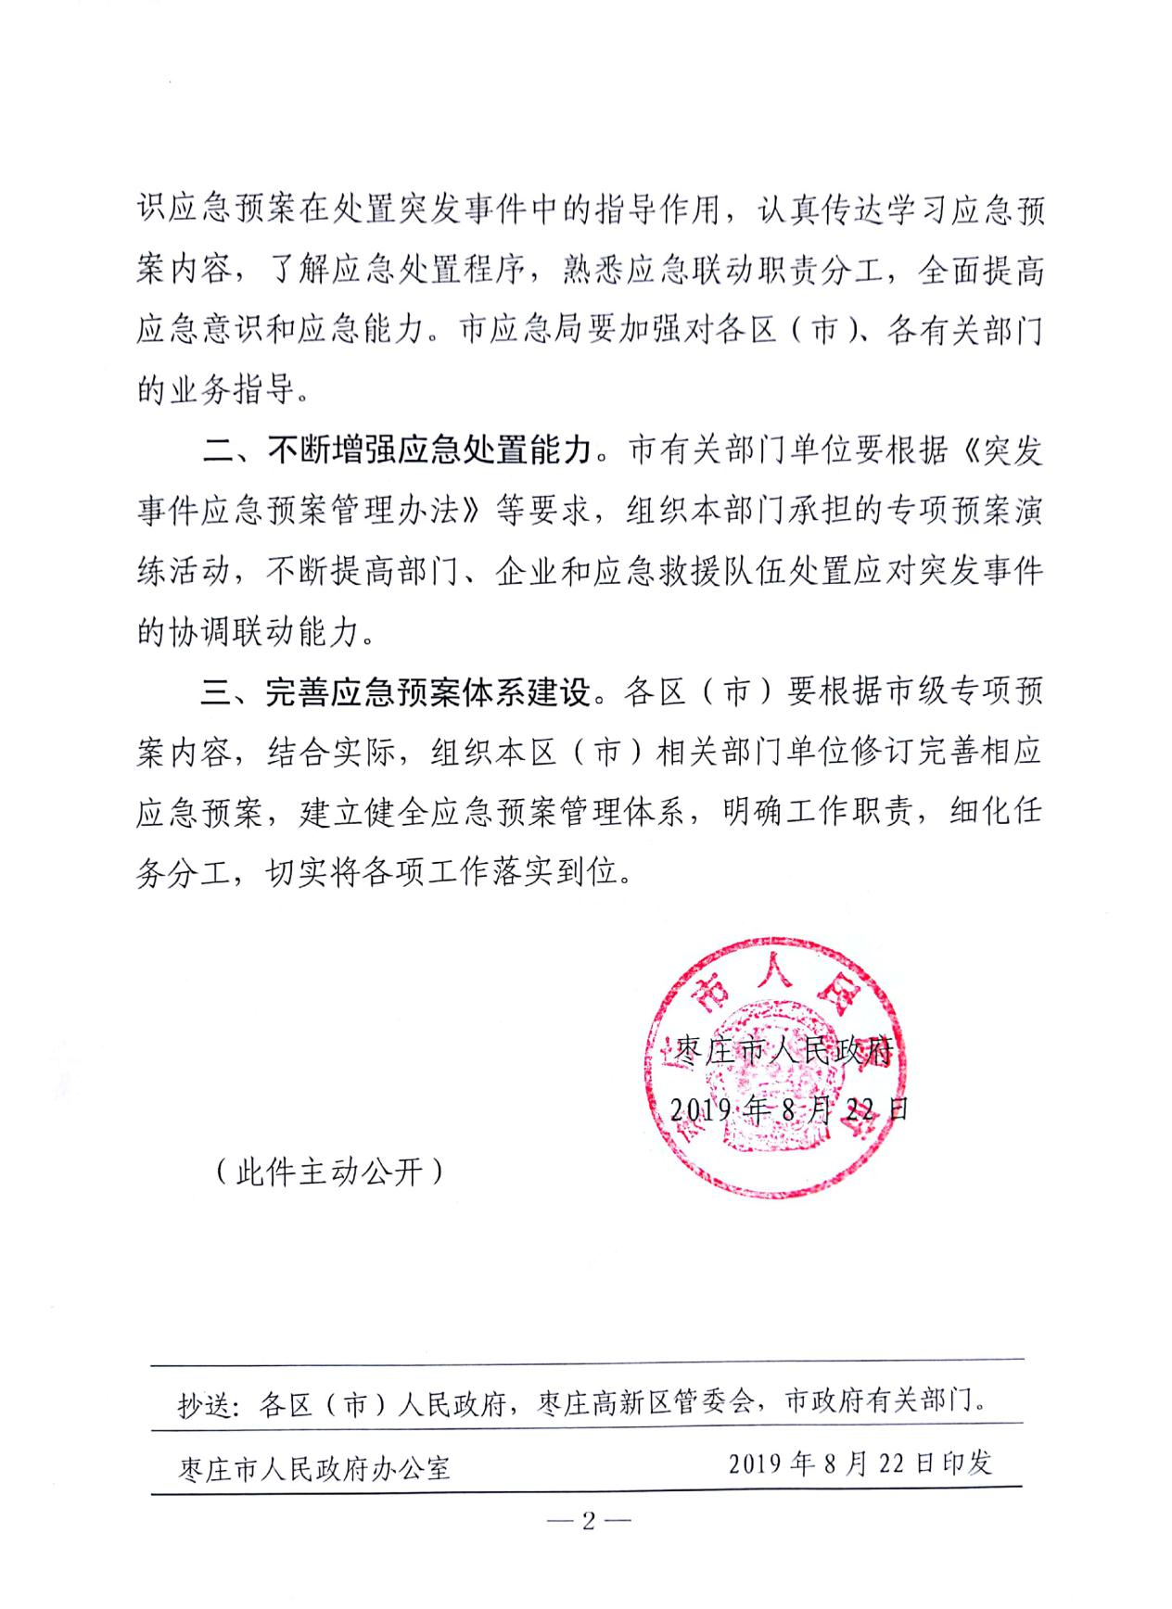

附件1